Лекція 4

Електромагнітні перетворювачі (ЕП)

Для вимірювання та перетворення керуючого електричного сигналу (струму, напруги) у переміщення або в зусилля застосовують також електромагнітні перетворювачі. Вони звичайно складаються з двох котушок і осердя з феромагнітного матеріалу. Струми, що протікають по котушках, створюють магнітне поле, яке намагнічує осердя. Взаємодія магнітних полів осердя та котушок приводить до появи зусилля, яке переміщує осердя. Останнє намагається зайняти таке положення, щоб через нього проходило найбільше число силових ліній. Електромагнітний перетворювач може працювати як на постійному, так і на змінному струмі.
Якщо в одній котушці (котушці збудження) струм I₁ підтримувати незмінним, а постійний струм I₂, що подається в іншу котушку (котушку керування), змінювати або за величиною, або за напрямом, то можна отримати три лінійні залежності між керуючим струмом I₂, переміщенням х осердя ротора, моментом (зусиллям) М_{р}, що діє на осердя, та відновлюючим моментом М_{в}, який виникає при відхиленні осердя зовнішніми силами, тобто при
I₁=const можна отримати такі залежності:
– якщо нерухоме осердя (х=0), то М_{р}=k₁I₂;
– за відсутності моменту М_{р} (М_{р}=0) х=k₂I₂;
– за відсутності сигналу I₂ (I₂=0) М_{в}=k₃x.
Електромагнітний перетворювач, що застосовується в системі корекції гіроскопічних приладів для перетворення електричного сигналу в коригуючий момент, показано на рис. 15 (де 1 – ротор; 2 – залізо статора; 3, 4 – котушки; 5 – щітка потенціометра). Котушки 3 і 4 ввімкнені за диференційною схемою, як це показано на рис. 15, б. Коли в котушках 3, 4 протікають рівні за величиною струми I₁=I₂, то на ротор 1, що займає нейтральне положення, моменти не діють (М_{р}=0).
Коли система корекції відхиляє щітку 5 потенціометра від середнього положення, то рівність між струмами I₁ і I₂ порушується, і на ротор починає діяти результуючий момент, величина і знак якого визначаються величиною та напрямом відхилення щітки потенціометра. За такої схеми вмикання результуючий момент, пропорційний різниці квадратів струмів в котушках 3, 4.

Рис.15. Електромагнітний перетворювач: а — схема
перетворювача; б — схема вмикання котушок перетворювача
На рис. 16 показано схему ЕП з нерухомими котушками та рухомим якорем, що застосовується в підсилювачах рульових машин. За знеструмленої керуючої котушки 2 (I₂=0) і наявності струму в котушці збудження 3 (I₁≠0) якір 1 перебуватиме в стійкому середньому положенні. Потоки Ф₁ і Ф₂ в робочих зазорах при цьому рівні і протилежно направлені; потік в середньому магнітопроводі (роторі) відсутній; в разі відхилення ротора від середнього положення, на нього діятиме відновлюючий момент М_{в}, пропорційний куту відхилення від середнього положення. Величина відновлюючого моменту залежить від вибору зазорів Δ і δ, а також від числа ампер-витків котушки збудження 3.
Коли сигнал буде подано в котушку керування, по ротору потече магнітний потік Ф_{у}. Якщо потік Ф_{у} направлений, наприклад, вгору, як це показано на рис. 16, а, то в лівому повітряному зазорі він віднімається від потоку Ф₁, а в правому – підсумовується з потоком Ф₂. В результаті індукція в правому повітряному зазорі збільшиться, а в лівому зменшиться. Якір повернеться за напрямом годинникової стрілки. При цьому площа правого повітряного зазору збільшиться, а лівого – зменшиться. Коли індукція в обох повітряних зазорах стане однаковою, поворот якоря припиниться.

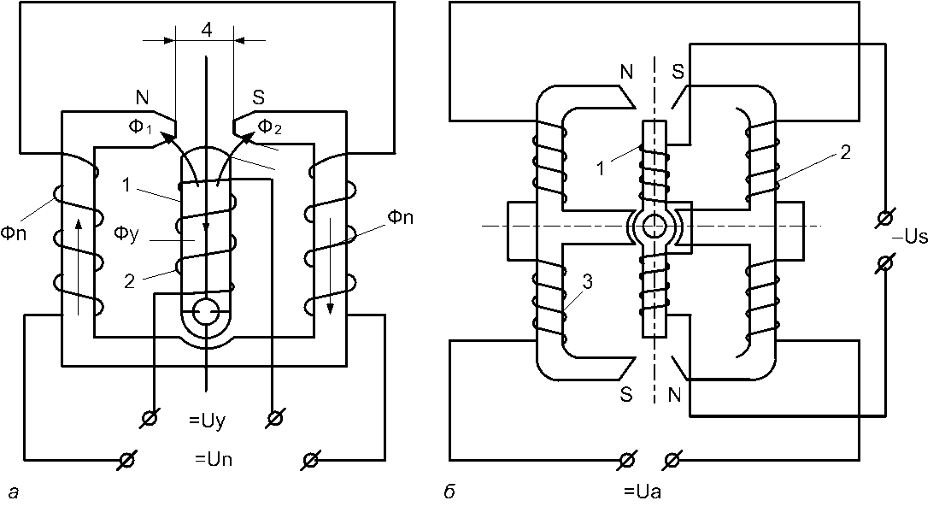
Рис. 16. Схема електромагнітного перетворювача:
несиметрична (а) та симетрична (б) конструкції
Надаючи полюсним наконечникам відповідної форми, можна отримати лінійну залежність тягового зусилля від кута повороту ротора. Діапазон відхилення ротора невеликий і становить 1...2°. Відомі конструкції ЕП з кутом повороту до 90° і більше.
На рис. 16, б показано варіант конструкції ЕП симетричної форми, який характеризується більшою чутливістю і має збалансовану рухому частину.

